Lunes
28
de septiembre

1º de Secundaria
Matemáticas

Significados y representaciones de la fracción

Aprendizaje esperado: Convierte fracciones decimales a notación decimal y viceversa. Aproxima algunas fracciones no decimales usando la notación decimal. Ordena fracciones y números decimales.

Énfasis: Conocer diferentes significados y representaciones de la fracción, así como el caso del denominador diferente de cero.

¿Qué vamos a aprender?

Continuaremos con el aprendizaje esperado “Convierte fracciones decimales a notación decimal y viceversa. Aproxima algunas fracciones no decimales usando la notación decimal. Ordena fracciones y números decimales”.

Ya has aprendido a identificar los tipos de fracciones, sus componentes y a convertirlas en su expresión equivalente a números decimales. Ahora identificarás los significados y representaciones de una fracción. Es decir, para qué se usan en la vida cotidiana y cómo las expresamos.

¿Qué hacemos?

Hablando de identificar fracciones que se usan en la vida cotidiana, me gustaría compartirles una historia que se relaciona con el tema.
El año pasado Jared visitó la zona arqueológica donde están los Atlantes de Tula, en el estado de Hidalgo. En ella se encuentran diferentes edificaciones prehispánicas. Como los cuatro Atlantes, que son enormes esculturas talladas en piedra basáltica. Los colosos, alcanzan una altura de cuatro metros y medio y están compuestos de cuatro bloques en los cuales es posible apreciar detalles de indumentaria, y armamento de los fascinantes guerreros. Son impactantes y parece que vigilan el horizonte de este lugar de nuestro bello país. El clima era muy caluroso pues el día era muy soleado, para protegerse del sol Jared se compró un sombrero. Él no sabía que tenían tallas, pero la artesana que se lo vendió, le explicó, que es conforme a la circunferencia de la cabeza. Y ¿qué creen? se usan fracciones.

Para cocinar, se utilizan cucharas medidoras que también expresan fracciones. Éstas sirven para medir los ingredientes que se van a utilizar, tiene medidas como media cucharada o hasta un octavo. Como éstos, hay muchos usos de las fracciones en la vida cotidiana. Seguramente, identificas más ejemplos, porque las fracciones están presentes en muchas situaciones de nuestra vida. Para activar tus saberes previos, observa el siguiente video:
- Tipos de fracciones y decimales
https://youtu.be/CDnq-63F_Tg

A veces es complicado pensar en situaciones en las que apliquemos el uso de las fracciones. Pero si pones atención podrás descubrir que están en muchas actividades que realizamos y asociadas a objetos que usamos todos los días. Para identificar más ejemplos, observa el siguiente video:

- Otras situaciones que generan fracciones
https://youtu.be/s8HjqIpjbGM

¡Ni qué ocho cuartos! (sonríe), eso me recordó cuando me regañaba mi abuelita. Ahora que lo pienso no sé a qué se refería con esa expresión. Solo sabía que cuando la mencionaba, algo estaba mal. Tal vez ella sabía más de las fracciones que yo.

La expresión ¡Ni qué ocho cuartos! data de algún momento entre finales del siglo XVIII y principios del XIX en España. En aquella época la mayoría de los alimentos de la canasta básica se pagaban con una moneda llamada realillo, que equivalía a ocho cuartos de peseta. En ese tiempo se presentó una época de escasez y con ello el alza de precios, y todo por lo que se pagaba con un realillo, tendrían que pagarlo con tres… a lo que alguien exclamó... ¡Qué tres pesetas, ni qué ocho cuartos! Desde entonces la frase se popularizó para expresar descontento.

Hay matemáticas por todos lados. Inclusive en nuestro lenguaje adoptamos expresiones con referencias matemáticas.

Para continuar aprendiendo sobre fracciones, observa el siguiente video:

- Otras situaciones que generan fracciones
https://youtu.be/s8HjqIpjbGM

Una fracción puede representar alguna parte de un todo. Esto cobra significado, cuando se hace referencia solo a una porción de algo, que se divide en partes iguales.

Como se mencionó en el video, nuestro planeta Tierra está cubierto en su mayoría por agua, y solo unas partes son de tierra emergida. Tres de diez partes del planeta, corresponden a espacios de tierra que no está cubierta por agua. Lo que significa, que la mayor porción de la tierra está cubierta por el líquido vital.

Otros ejemplos de fracciones son: cada capítulo de un libro puede interpretarse como una fracción del libro completo. Una temporada de tu serie favorita representa una fracción de la serie completa y un episodio es una fracción aún más pequeña.

Para descubrir más representaciones y significados de las fracciones observa el siguiente video:

- Otras situaciones que generan fracciones
https://youtu.be/s8HjqIpjbGM

Una fracción puede representar una razón lo que significa que se establece una comparación entre dos números. En el video nos brindan la información de que, en el censo nacional de 2015, se encontró que en nuestro país había 94 varones por cada 100 mujeres. Dependiendo del punto de vista que se analice es el número que colocaremos en el numerador y en el denominador. Si queremos comparar el número de mujeres con respecto al número de hombres el 100, que es el número primario de comparación, se coloca en el numerador y el 94, que es el número secundario de comparación en el denominador. Por el contrario, si queremos comparar la cantidad de varones con respecto a la cantidad de mujeres colocamos el 94 en el numerador, porque ahora este es el número primario de comparación y el 100 en el denominador, porque es el secundario. El acomodo de la fracción dependerá de lo que se quiera expresar. Aunque a veces no sea tan notorio, este significado de las fracciones sirve para varias aplicaciones. En los museos hay maquetas expuestas, en las cuales, se usan escalas; las dimensiones de la maqueta representan las dimensiones originales en un tamaño, generalmente menor. También sucede en los mapas e inclusive en aplicaciones digitales para navegación o localización GPS. Para seguir conociendo representaciones y significados de las fracciones, observa el siguiente video:

- Otras situaciones que generan fracciones
https://youtu.be/s8HjqIpjbGM

Sabemos que toda fracción “a” sobre “b” puede representar una división de dos números, en este caso “a” entre “b”. El numerador representa al dividendo y el denominador representa al divisor. Un ejemplo de ello es cuando vamos al mercado por ingredientes para cocinar. Al comprar cebolla para sazonar un platillo típico, y pedir un cuarto de kilogramo. Si la báscula es digital, ésta debería indicar 0.250 que se lee como 250 milésimos, lo que es el resultado de dividir 1 entre 4, esto representa 250 gramos, o bien, un cuarto de kilogramo de cebolla. Una fracción puede significar y representar una porción de algo, una razón o una división. Pero ¿en dónde más encontramos fracciones?

Antes de pasar a otros ejemplos, profundiza en los significados y representaciones que has aprendido hasta ahora.

Realicemos la siguiente actividad: en una empresa familiar se hornean 250 galletas al día. Si dos quintos de las galletas que se hornean son de sabor nuez. ¿Cuántas piezas de galletas serán de este sabor?
Existen muchas maneras de encontrar la respuesta. Te proponemos la siguiente:

Primero. Identifica el total o unidad. Sabemos que en la empresa familiar se hornean 250 galletas al día. Esto representa el todo, el número de galletas de todos los sabores que se hornean, el total de la producción, es decir, la unidad.

Segundo. Identifica el denominador de la fracción, para saber en cuántas partes dividiremos nuestro total o la unidad, es decir las 250 galletas. En la fracción dos quintos el denominador es 5.

Tercero. Realiza la división del todo o unidad, entre el numerador de la fracción. En este caso 250 entre 5, lo que da como resultado: 50. Así que, 50 galletas representan la quinta parte del total de la producción.

Cuarto. El numerador de la fracción nos indicará la cantidad de partes o porciones referidas, es decir con las características de interés, que se tomarán del total. En este caso es dos, porque dos quintas partes son de nuez. Por lo tanto, dos quintos del total, equivale a 100 galletas. Sólo multiplicamos 2 por 50 galletas, que equivalen a un quinto, lo que resulta 100. Así que, 100 galletas del total de la producción son de sabor nuez.

Hay un significado muy común de las fracciones en la vida cotidiana El reparto equitativo, es decir, cuando queremos repartir el total de algo entre una cantidad específica. Por ejemplo, si se tienen 6 manzanas para repartirlas entre tres integrantes de una familia de forma equitativa, encontramos que le corresponden 2 a cada quien.

Repartimos alimentos en la vida cotidiana todo el tiempo y a veces ni cuenta nos damos que estamos fraccionando. Te presentamos otro ejemplo:

Dos personas comerán en el desayuno un poco de piña. Hay disponibles tres rebanadas y las repartirán de forma equitativa.

- Clip 1. Reparto
https://youtu.be/FHk9M_4ZcLs

La forma más sencilla es dividir cada rebanada a la mitad, o en medios, pues son dos personas. Lo que genera 6 trozos de piña, o bien, seis medios. Ahora, la manera de repartir equitativamente esos seis medios sería, que a cada quien le correspondan tres medios, en otras palabras, una rebanada y media.

Hay muchas ocasiones en las que usamos a las fracciones para seccionar en partes iguales. Al momento de trazar la recta numérica se debe dividir equitativamente la línea para trazar correctamente la escala.

Las fracciones son muy útiles y sin lugar a duda, conocer sus distintos significados te permitirá usar cada uno de ellos de forma más consiente y por lo tanto útil.

Las fracciones se utilizan cotidianamente. Lo vimos en los alimentos y también es muy evidente en la ropa; el cuello de las camisas, el largo de las mangas, la talla del calzado, etc. Hablando de ropa hecha a la medida hay un libro en el que un rey es engañado por pillos que visitan su reino y le prometen la creación de un traje único, hecho a su medida. Te presentamos un fragmento del libro.

- El traje nuevo del emperador
https://youtu.be/bbm2Nm--uGE

El Traje Nuevo Del Emperador, Hans Christian Andersen, Editorial Createspace Independent Publishing Platform. Nº de páginas: 30

¿Qué te imaginas que pasará en la historia del Rey?

Es muy entretenido de principio a fin este es un cuento de Hans Christian Andersen. Si no lo tienes, en casa tendrás disponible algún otro texto que impulse tu gusto por la lectura y las matemáticas.

Las situaciones que nos rodean se pueden representar con números, y para algunas de ellas se usan las fracciones. Así que, a poner todo nuestro empeño. Recuerda que puedes localizar este tema en tu libro de Matemáticas de primer grado. Ahí encontrarás ejercicios que podrás resolver para practicar lo que has aprendido en esta lección. Te sorprenderá darte cuenta de que puedes contestarlos. Si aún no cuentas con tu libro de texto puedes entrar a la página de la Secretaría de Educación Púbica para que accedas a los diferentes libros de texto de matemáticas que la SEP pone a su disposición.

También puedes pedir ayuda y retroalimentación a distancia de tus maestras o maestros, cuando sea posible.

El Reto de Hoy:

Te proponemos algunas actividades para que sigas aprendiendo más sobre los significados y representaciones de las fracciones.

Busca entre tu ropa o calzado si tienes tallas en fracciones y descubre esa representación.

También puedes escribir en tu cuaderno algunos ejemplos sobre el reparto equitativo, realizar dibujos que los ilustren y compártelos con las personas con las que vives. También puedes solicitar el acompañamiento de tus maestras y maestros, si están disponibles, para enriquecer los ejemplos y compartirles tus hallazgos en la construcción de tu aprendizaje a lo largo de estas actividades.

¡Buen trabajo!

Gracias por tu esfuerzo.

Para saber más:
Lecturas

http://conaliteg.esfinge.mx/Matematicas_1_Innova/

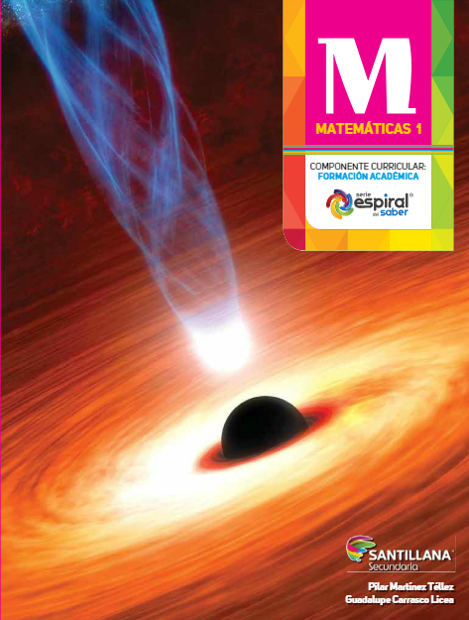

http://santillanacontigo.com.mx/libromedia/espiral/cmt1/

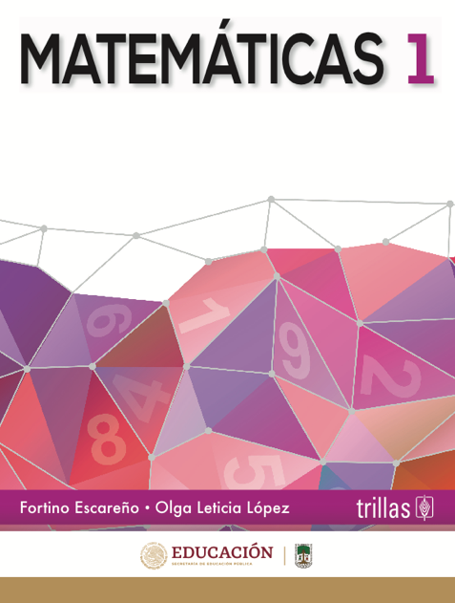

https://www.etrillas.mx/material/Ma1E.html

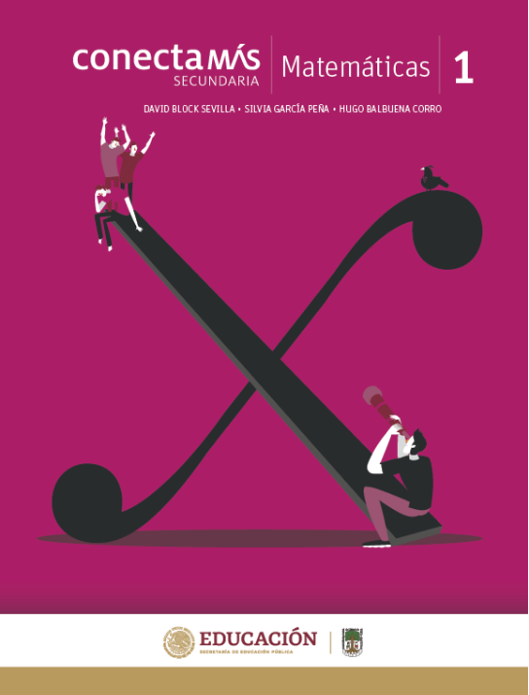

http://guiasdigitales.grupo-sm.com.mx/sites/default/files/guias/184289/index.html

http://guiasdigitales.grupo-sm.com.mx/sites/default/files/guias/170883/index.html

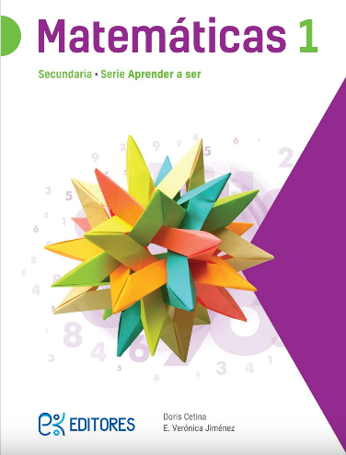

http://ekeditores.com/S00335/

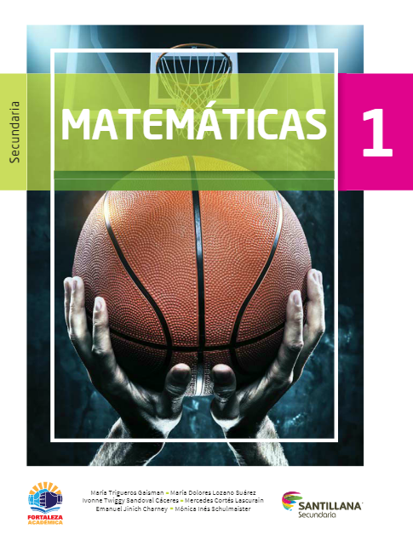

https://www.santillanacontigo.com.mx/libromedia/fortaleza-academica/cmt1fa/

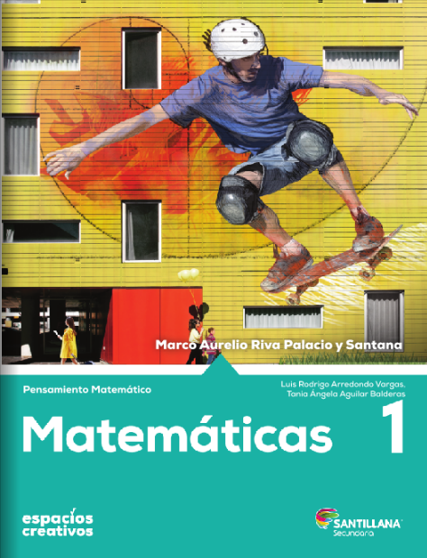

https://www.santillanacontigo.com.mx/libromedia/espacios-creativos/cmt1-ec/mobile.html

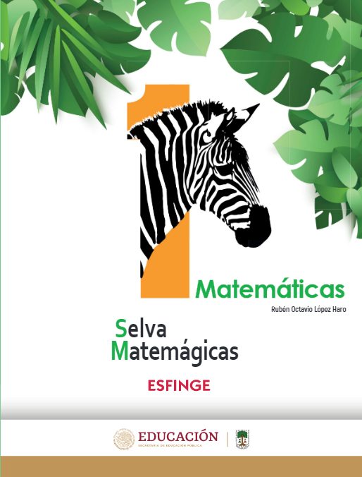

http://conaliteg.esfinge.mx/Matematicas_1_Selva_Matemagica/

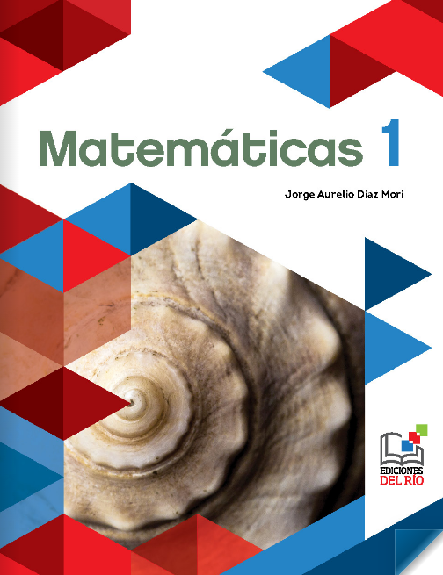

https://libros.conaliteg.gob.mx/20/S00339.htm

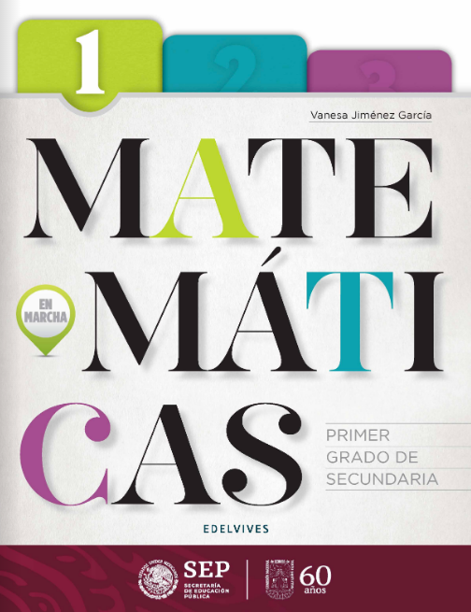

https://libros.conaliteg.gob.mx/20/S00340.htm

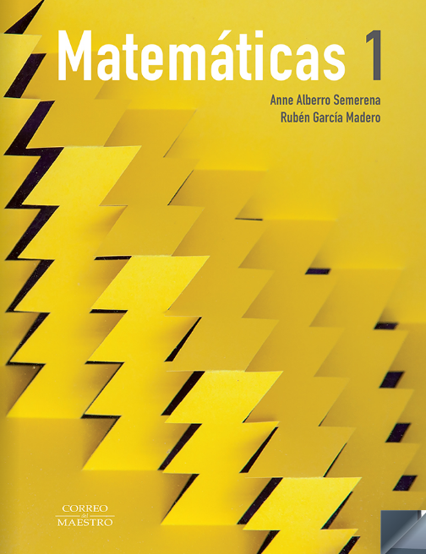

https://libros.conaliteg.gob.mx/20/S00341.htm

https://digital.latiendadellibrero.com/pdfreader/matemticas-1-snchez

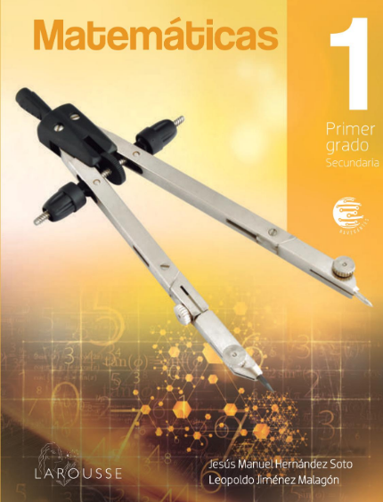

https://digital.latiendadellibrero.com/pdfreader/matemticas-1-jimnez

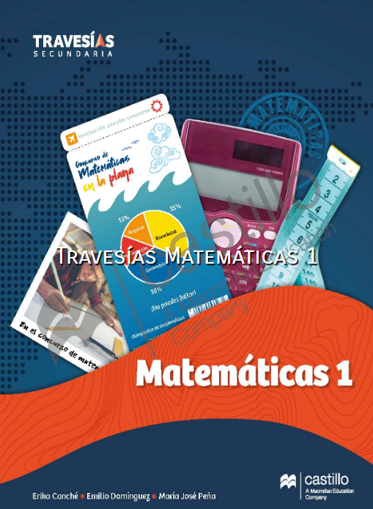

https://recursos.edicionescastillo.com/secundariaspublicas/visualizador/1_mat_tra/index.html#page/1

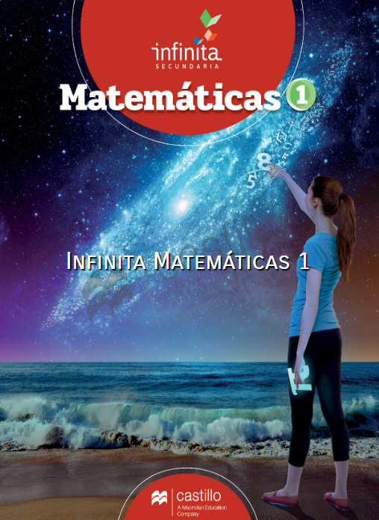

https://recursos.edicionescastillo.com/secundariaspublicas/visualizador/1_mat_inf/index.html#page/1

